**FISICA 1° AÑO “C”**

**Actividad**

**NOMBRE Y APELLIDO: ……………………………………………………………………**

|  |
| --- |
| * **ATENCIÓN:** Debido a la extensión de la cuarentena obligatoria, les solicitamos que envíen la resolución de las actividades al correo del docente correspondiente para realizar las correcciones: * **1° “C” PROF. ANDREA RIVERO** [**m_andy33@hotmail.com**](mailto:m_andy33@hotmail.com%20)   No necesariamente debe ser en formato Word, también pueden mandar fotos en caso de que las hayan impreso o copiado en la carpeta. Cualquier duda o consulta pueden hacerla por el mismo medio.  Hacer las actividades con birome en caso de que se manden fotos sacar las mismas en forma vertical.  **Estaré recibiendo las actividades los 30/10.** |

**TEMA: “Energía”**

Un componente que es fundamental, forma parte a diario de nuestra vida cotidiana cuando encienden las luces, cuando funcionan los calefactores en las viviendas, cuando se ponen en funcionamiento máquinas y motores, se mueven los autos, se trata de la **ENERGIA**.

La palabra energía se usa cotidianamente. Los diarios anuncian nuevas medidas para solucionar la crisis energética; algunas publicidades aseguran que con ciertos alimentos se comienza el día con más energía.

Hay energía en los seres vivos, cosas, lugares; pero lo que realmente interesa son sus efectos, cuando algo sucede.

El sol, los alimentos, las pilas, la nafta, poseen energía.

En conclusión, podemos pensar la energía de un cuerpo o de un sistema de define como la capacidad para producir cambios o transformaciones en el mismo cuerpo o en otro. Otra definición que pueden encontrar es **" la energía es la capacidad para realizar trabajo o transferir calor”**

Les planteo el siguiente ejemplo, yo me dispongo a desplazar este banco, al hacerlo realizo un trabajo gracias a la energía que aporta mi cuerpo, a su vez esa energía proviene de los alimentos que consumimos.

**Persona 🡪 trabajo 🡪 desplazar la mesa**

Otro ejemplo: ¿Qué necesita una planta para realizar el proceso de fotosíntesis?

La energía que proviene del sol. Esa forma de energía se llama energía solar que es utilizada por las plantas para fabricar su alimento.

EN RESUMEN…



Son fuentes de  **energías no renovables** o energías convencionales son aquellas fuentes de energía que se encuentran en la naturaleza en cantidades limitadas, las cuales, una vez consumidas en su totalidad, no pueden sustituirse (se agotan con su uso),​ ya que no existe sistema de producción o de extracción económicamente viable. Se consideran energías no renovables:

* **El petróleo.**
* **El carbón.**
* **El gas natural.**
* **La energía nuclear.**

Son fuentes de **energías renovables** también llamadas energías verdes porque no provoca impacto en el medio ambiente, es decir, no contaminan, además no se agotan con su uso.

* **Energía solar:** generada por el sol, principal proveedor de luz y calor.
* **Energía hidráulica:** aprovechada u obtenida a partir del movimiento del agua de los ríos.
* **Energía eólica:** obtenida por el movimiento de masas de aire
* **Energía mareomotriz:** provocada por los movimientos de las mareas.

Las formas de energía, provienen de las fuentes. Observen el siguiente cuadro.



La energía eólica, hidráulica y mareomotriz son formas de energía se clasifican como **energía cinética**. Este tipo de energía está relacionado con los cuerpos que se encuentran en movimiento.

A medida que la ciencia se ocupó formalmente de la energía, los físicos se dieron cuenta de que algunas formas se debían a las mismas causas, o que se manifestaban de manera similares, por lo tanto podían ser explicados con los mismos modelos. Esto llevo a una clasificación de dos formas de energía: cinética y potencial (la energía mecánica incluye estas dos).



Corresponde a **energía cinética** debido a su movimiento la energía eólica, energía hidráulica, entre otras.

Mientras que la **energía potencial** es la energía mecánica asociada a la localización de un cuerpo.

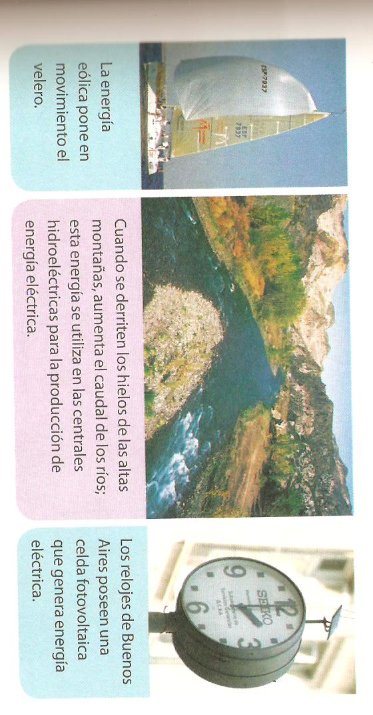

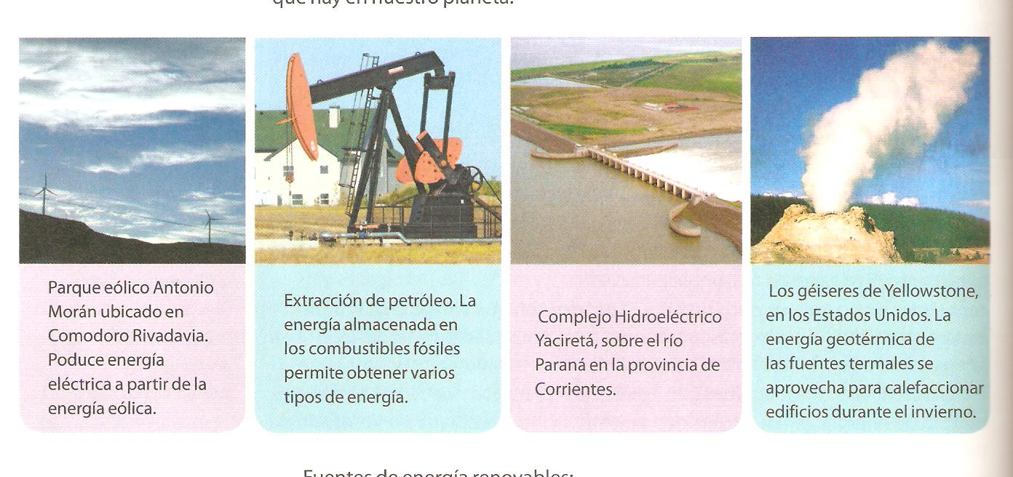

|  |  |  |  |  |  |  |  |  |  |  |  |
| --- | --- | --- | --- | --- | --- | --- | --- | --- | --- | --- | --- |
| **ACTIVIDAD PARA ENTREGAR**  **1)** Coloca en las columnas a que fuente de energía corresponde   |  |  |  | | --- | --- | --- | | FUENTES RENOVABLES |  | FUENTES NO RENOVABLES | |  | AGUA |  | | PETROLEO | | VIENTO | | SOL | | GAS NATURAL | | CARBON |   **2)** Completa el siguiente **crucigrama**  **E__ __ __ __ __**  **__ __ __ __ N_ _ _ _**  **__ E__ __ __ __ __ __ __**  **__ __ __ __ __R__ __ __**  **G__ __ __ __ __ __ __ __ __**  **__ __ Í__ __ __ __**  **__ __ __ __ __ __ __ A**  **E)** Energía causada por el movimiento del viento.  **N)** Energía que se encuentra relacionada con la posición de los cuerpos.  **E)** Fuente energética que no se agota más allá de cuanto se la utilice.  **R)** Energía que pone en funcionamiento la televisión, heladera, radio, etc.  **G)** Combustible fósil……  **I)** Las plantas transforman la energía solar en……….  **A)** Energía relacionada al movimiento de un cuerpo.  **3)** Responde las siguientes preguntas:   1. ¿Qué son las fuentes de energía renovable? 2. ¿Qué beneficios trae su utilización? 3. ¿Qué son las fuentes de energía no renovable? 4. ¿Qué efectos negativos provoca su utilización? 5. Piensa y reflexiona acerca de que podrías hacer para ayudar al medio ambiente. |